

I N F O R M A T I O N

zur Pressekonferenz
mit

Mag. Thomas Stelzer
Landeshauptmann-Stellvertreter

Peter Eiselmair, MAS MSc
Geschäftsführer Education Group GmbH

Dr. David Pfarrhofer
Institutsvorstand von market

am 06. Juli 2016
zum Thema

„Youtube, IPad & Co:
Das Medienverhalten der 3- bis 10-Jährigen!
Präsentation der Kinder-Medien-Studie 2016“

Jedes Jahr führt die Education Group ein Forschungsprojekt durch, um Daten zum Medienverhalten der Kinder bzw. Jugendlichen zu erhalten. Die aktuelle Studie verfolgt das Ziel, die Mediennutzung der 3- bis 10-jährigen Kinder in Oberösterreich zu analysieren und mit den Ergebnissen der letzten Erhebungen zu vergleichen. Die Studie wurde vom market Institut im Auftrag der Education Group durchgeführt.

Medienverhalten der 3- bis 10-Jährigen im Überblick

YouTube bald Konkurrenz fürs TV. Der Fernseher ist zwar nach wie vor das wichtigste Medium der oö. Kinder, das Internet erobert aber immer häufiger die Kinderzimmer, auch schon über Tablet und Smartphone. Der Hit im Internet ist ganz klar YouTube.

Digitale Haushalte. TV, Computer, Internet, Smartphone – in kaum einem Haushalt in Oberösterreich finden sich diese Dinge nicht. Stark im Kommen ist das Tablet: Bereits 57 % der Haushalte haben eines, was eine Steigerung von 22 Prozentpunkte gegenüber 2014 bedeutet. Knapp 40 % der Kinder haben bereits Internet in ihrem Zimmer. 40 % der 6- bis 10-Jährigen und immerhin 14 % der 3- bis 5-Jährigen besitzen bereits ein Handy oder Smartphone.

Mehr Internet – mehr Regeln. 73 % der Eltern vereinbaren mit ihren Kindern Spielregeln für die Onlinewelt. Oberste Regel ist, dass nichts online gekauft werden darf, mit 81 % liegt sie noch vor der zeitlichen Beschränkung der Nutzungsdauer (74 %). 69 % verbieten das Preisgeben von persönlichen Daten.

PädagogInnen wollen vorbereitet sein. Für PädagogInnen ist Unterricht zur sicheren Mediennutzung ab der 3./4. Schulstufe sinnvoll. Für den Großteil der Lehrkräfte geht die Vermittlung von Medienkompetenz in der Schule, mit einer verbesserten Ausbildung Hand in Hand.
„Auch wenn Kinder noch immer am liebsten draußen spielen, sieht man den steigenden Einfluss von digitalen Medien ganz deutlich. Daher ist es von großer Bedeutung, dass nicht nur die Eltern die Kinder in die Medienwelt begleiten sondern auch PädagogInnen. Daher führen wir Workshops für VolksschulpädagogInnen durch, um auch die Medienkompetenz unserer Lehrkräfte zu steigern“, so Landeshauptmann-Stv. Mag. Thomas Stelzer.

Weitere Informationen unter www.medienfit.edugroup.at

„Die Schule wird als zentraler Ort zur Vermittlung von Medienkompetenz gesehen und da dürfen wir die Lehrkräfte nicht alleine lassen. PädagogInnen sind offen für digitale Medien und wir wollen sie dabei bestmöglich unterstützen. Darum bieten wir neben Fort- und Weiterbildungen auch Arbeitsunterlagen zu den verschiedensten Bereichen an und haben sogar ein eigenes TabLab, zum Kennenlernen von Tablets. Auf unseren Fachportalen finden sich noch viele weitere hilfreiche Informationen“, so Peter Eiselmair, MAS MSc, der Geschäftsführer der Education Group.

Die in der Unterlage angeführten Chart-Nummern beziehen sich auf die Ergebnisse der Studie, die unter www.edugroup.at/innovation zum Download zur Verfügung stehen.
Die Ergebnisse der Kinder-Medien-Studie im Detail:

Freizeitgestaltung der Kinder
Trotz der vielen Medienangebote für Kinder ist die Lieblingsbeschäftigung der 6- bis 10-Jährigen nach wie vor das draußen Spielen, vor fernsehen und Freunde treffen. Auch Zeit mit der Familie verbringen ist noch vorne mit dabei. Spielen mit elektronischen Medien nennt nur ein knappes Fünftel der Kinder als eine der drei Lieblingsbeschäftigungen (Chart 6 Kinder).
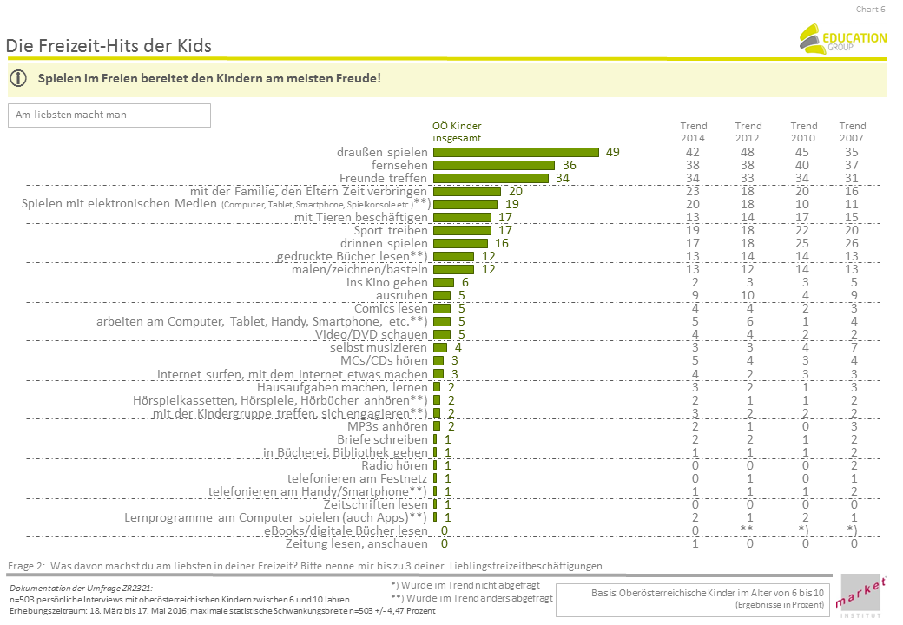

TV, Computer, Internet, Smartphone in den oö. Haushalten
Eltern machen es sich im Grunde selbst nicht leicht – wenn man die durchschnittliche Haushaltsausstattung in Sachen Medien betrachtet. In so gut wie jedem Haushalt gibt es Fernseher, Internet, Smart-phone und Computer bzw. Laptop. In 88 % der Haushalte gibt es zudem eine Digitalkamera oder Fotoapparat und bereits 57 % besitzen ein Tablet, rund ein Viertel einen e-Book-Reader (Chart 10 Eltern).
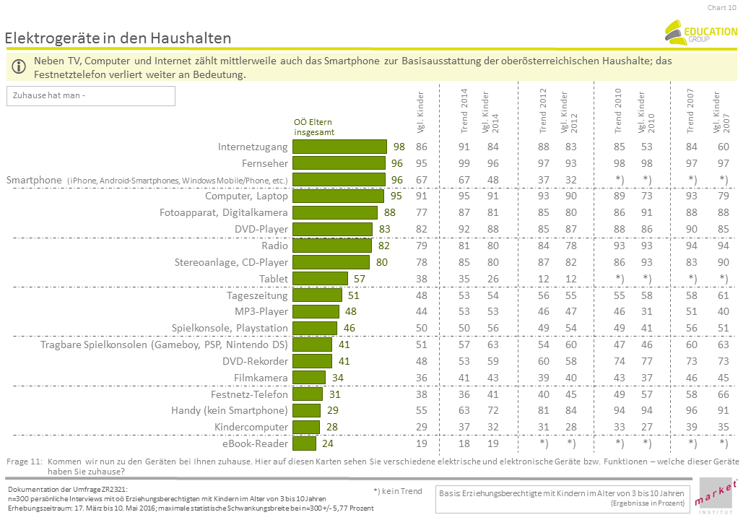

Da ist es nicht verwunderlich, dass von 43 % der Erziehungsberechtigten der Einfluss von Medien als groß bzw. sehr groß angesehen wird. 50 % der Eltern haben den Eindruck, dass zu häufiger Medienkonsum die Kinder nervös macht, 47 % ärgern sich über zu viel fernsehen ihrer Sprösslinge, 31 % sind genervt, wenn die Kinder zu viel am Computer spielen.
Konzentrationsprobleme ergeben sich laut Eltern daraus kaum. 83 % geben an, dass ihre Kinder ohne Probleme eine längere Tätigkeit, wie zum Beispiel Hausaufgaben machen, ausüben können (Chart 6/7 Eltern).

Auch wenn zu Hause quasi Vollausstattung herrscht, dürfen nicht alle Geräte von den Kindern uneingeschränkt genutzt werden. Fernseher, DVD-Player und Tablet dürfen nur teilweise von den Kindern benützt werden, während Radio, Tageszeitung, Kindercomputer und CD-Player am häufigsten für die Kinder erlaubt sind. eBook-Reader, Filmkamera, Internet, Computer und Smartphone sind die am häufigsten verbotenen Medien (Chart 11 Eltern).
73 % der 6- bis 10-Jährigen besitzen selber ein Gerät. Hier liegen eine tragbare Spielekonsole, Stereoanlage bzw. CD-Player und Radio auf den vorderen Plätzen (Chart 10/11 Kinder).
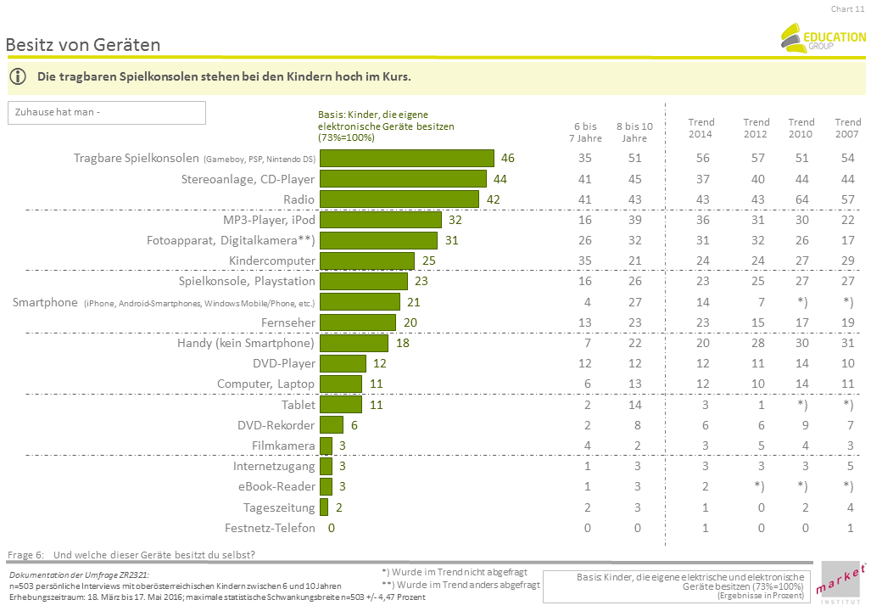
Fernsehen beliebt
Der Fernsehkonsum der oberösterreichischen Kinder zwischen 6 und 10 Jahren bleibt im Vergleich zu 2014 konstant, im Schnitt nimmt das Fernsehen 95 Minuten täglich in Anspruch (Chart 18 Kinder).
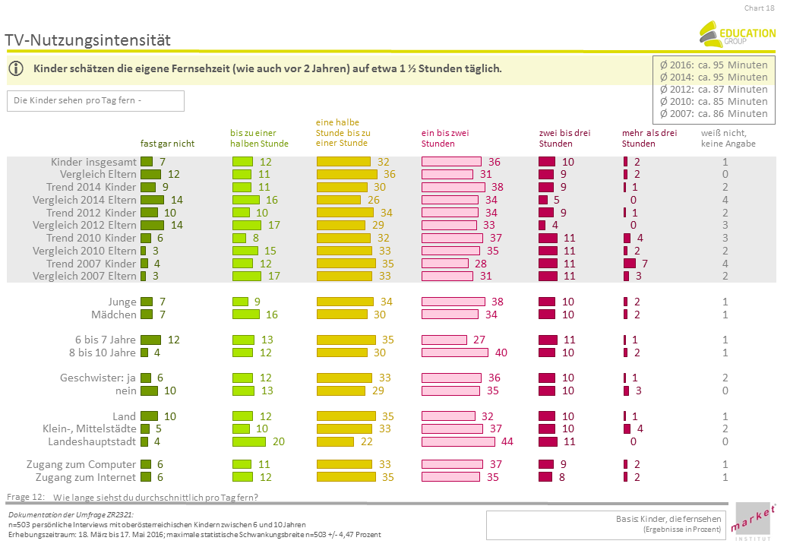
Der Fernseher ist auch das Gerät, das die Kinder trotz vieler anderer Medienangebote gerne noch mehr nutzen möchten. Jedes zweite Kind wünscht sich das. Erst dann folgen der Computer und das Smartphone (Chart 14 Kinder).

Computer: Arbeit und Spaß
Drei Viertel der 6- bis 10-jährigen Kinder haben Zugang zu einem Computer, Laptop oder Tablet und ebenso viele geben an, dass sie Spaß beim Arbeiten mit dem Computer haben (Chart 29, 30 Kinder). Die Computerspieldauer liegt mit ca. 40 Minuten pro Tag in etwa gleich hoch wie in den letzten Jahren (Chart 34 Kinder). Zum Spielen werden auch zunehmend mobile Geräte wie Handy/Smartphone und Tablet genutzt (Chart 35 Kinder).

YouTube ist der Hit im Internet
Die Altersschwelle bei der Nutzungsmöglichkeit des Internets sinkt, mittlerweile steht zwei Drittel von Oberösterreichs Kindern zwischen 6 und 10 Jahren das Internet zur Verfügung – knapp 40 Prozent davon sogar im eigenen Zimmer (Chart 41, 42 Kinder).
Bei den knapp 50 % der Kinder, die das Internet allein nutzen dürfen, erfolgt der Ersteinstieg gleichmäßig verteilt über die Jahre 6 bis 10 (Chart 43). Die meisten Internet-Kinder sind nur sporadisch online, aber immerhin ein Fünftel gibt an, täglich länger als 30 Minuten im Netz zu sein (Chart 44). Zunehmende Beliebtheit gibt es für YouTube – dies ist mittlerweile zur beliebtesten Internetaktivität geworden (Chart 46).

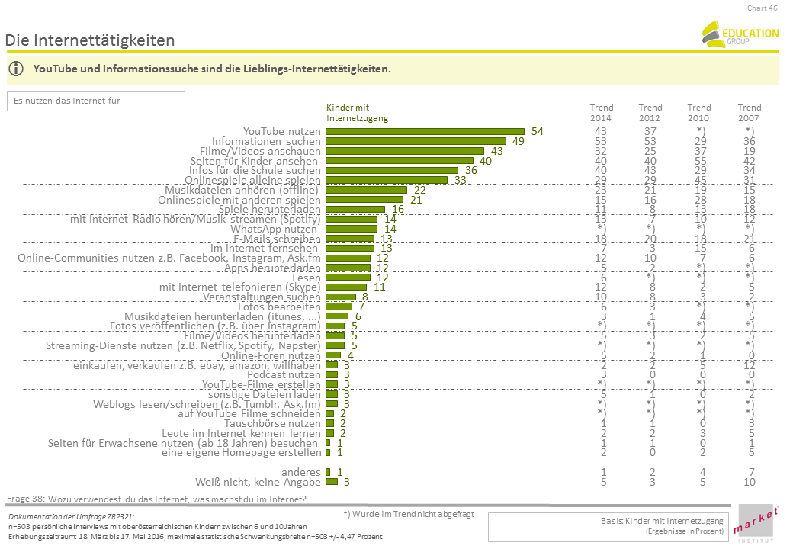

Dreiviertel der Eltern setzen auf Internetregeln
73 % der Eltern vereinbaren mit ihren Kindern Spielregeln für die Onlinewelt. Oberste Regel ist, dass nichts online gekauft werden darf, mit 81 % liegt sie noch vor der zeitlichen Beschränkung der Nutzungsdauer, mit 74 %. 69 % verbieten das Preisgeben von persönlichen Daten und 68 % das Besuchen bestimmter Webseiten. 64 % der Eltern wollen vorab Bescheid wissen, was der Nachwuchs im Internet tun will (Chart 50 Eltern).

Handy/Smartphone – Verbreitung steigt auch bei Kindern
Die Verbreitung von Handys bzw. Smartphones unter den oö. Kindern ist weiterhin leicht steigend, inzwischen haben 40 % der 6- bis 10-Jährigen ein eigenes Handy/Smartphone. Bei den 3- bis 5-Jährigen sind es nach Angaben der Eltern 14 Prozent (Chart 57 Eltern). Das Smartphone wird von den Kindern am häufigsten zum Telefonieren verwendet. Gerne werden auch Fotos gemacht, Nachrichten verschickt und Musik gehört. Im Aufschwung sind Smartphonegames: Zockten 2012 nur 32 % der Kinder, sind es mittlerweile schon 49 %. Auch Apps werden häufiger heruntergeladen, der Prozentsatz stieg von 22 % 2014 auf 35 % in diesem Jahr (Chart 58 Kinder).
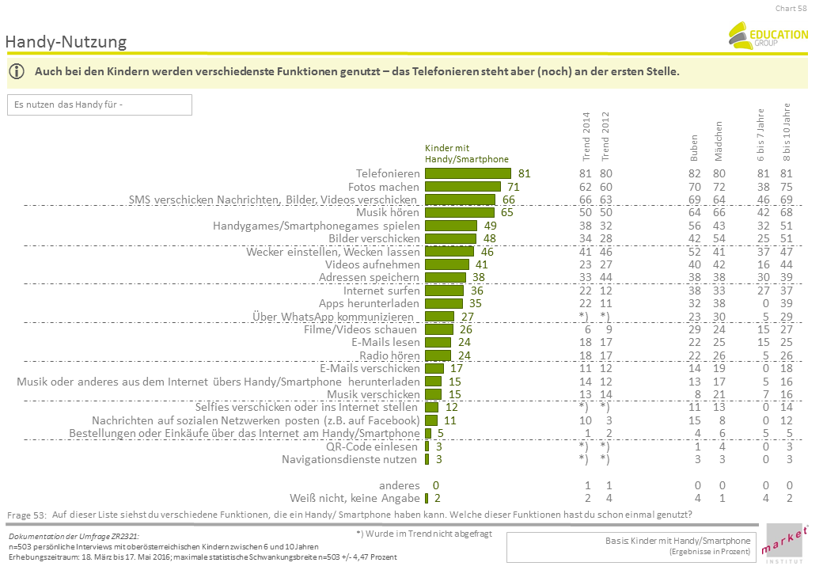

Tablet im Aufschwung
57 % der befragten Eltern geben an, dass es ein Tablet im Haushalt gibt (Chart 10 Eltern). 12 % der Kinder dürfen das Tablet uneingeschränkt nutzen, 73 % teilweise und 14 % der Kinder gar nicht (Chart 11). Eltern ist es außerdem wichtig, dass Kinder mit der Nutzung von Tablets vertraut sind.

Auch Kinder nutzen Tablets gerne. 24 % der Kinder, die Internetzugang haben, verwenden bereits ein Tablet zum Surfen. 2014 waren es noch 12 % (Chart 45 Kinder).
In der Schule wird das Tablet noch selten verwendet. 10 % der VS-PädagogInnen setzen Tablets im Unterricht ein, im Kindergarten finden Tablets so gut wie keine Anwendung (Chart 17 PädagogInnen). Aber Interesse besteht. 35 % der VS- und KindergartenpädagogInnen, die gerne Informationen zur Förderung von Medienkompetenz haben möchten, wünschen dies zu Tablets (Chart 15 PädagogInnen).

Medienkompetenz in der Ausbildung verankern
Eine verantwortungsvolle Nutzung von Internet, Handy und Smartphone wird immer wichtiger. PädagogInnen erachten einen Unterricht zur sicheren Mediennutzung ab der 3./4. Schulstufe als sinnvoll (Chart 16 PädagogInnen). Außerdem schätzen 83 % der PädagogInnen die Erfolgschancen höher ein, dass Kinder einen verantwortungsbewussten Umgang mit digitalen Medien lernen, wenn bereits VS-PädagogInnen in der Ausbildung darauf vorbereitet werden (Chart 39 PädagogInnen).

PädagogInnen offen für digitale Medien
Vor allem was die Kenntnis von attraktiven Online-Angeboten/Apps für Kinder betrifft bzw. die kreative Nutzung von Medien, sehen die PädagogInnen noch Defizite. Nur wenige schätzen ihre Kenntnisse in diesen Bereichen sehr gut ein. Hingegen schätzen sie ihre Kompetenzen in Bezug auf Bewerten von Informationen als hoch ein und zeigen Bereitschaft, digitale Medien in die eigene Arbeit einzubeziehen. (Chart 9 PädagogInnen)
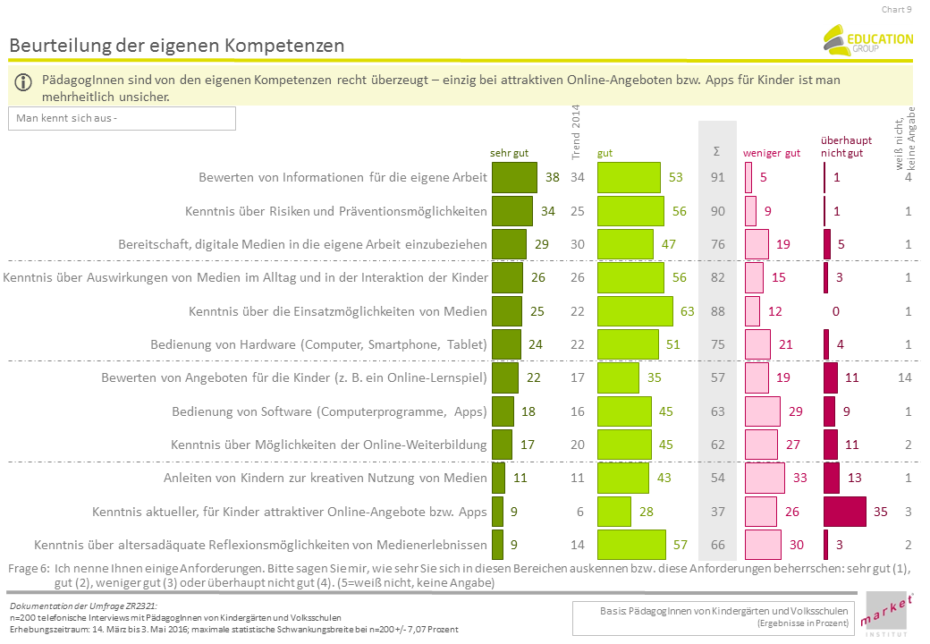
Große Skepsis beim digitalen Schulbuch
Auf einen Umbruch in Sachen Schulbuch deutet nichts hin, auch wenn rund die Hälfte der Kinder sich vorstellen könnte, ein digitales Schulbuch zu nutzen. Rund ein Drittel der PädagogInnen finden die Idee vom digitalen Schulbuch interessant. Dieser Prozentsatz ist jedoch mit 46 % deutlich höher, wenn man nur die Gruppe der Volksschullehrkräfte betrachtet (Chart 27 Kinder; Chart 8 PädagogInnen).
Was das digitale Buch betrifft, glauben 59 % aller befragten Pädagoginnen und Pädagogen, dass Kinder in Zukunft deutlich mehr digitale Bücher lesen werden als bisher. Aber nicht im Unterricht. 56 % sind überzeugt, dass sich das digitale Schulbuch nicht dursetzen wird, 24 glauben das ebenfalls eher nicht. Das heißt, 80 % der PädagogInnen zeigen sich skeptisch (Chart 7 PädagogInnen).

Angebote für die Medienarbeit
Die Education Group stellt für Eltern und PädagogInnen Angebote zur Verfügung. Folgende Services können zur Unterstützung in der Medienarbeit verwendet werden:
- Bildungsportal mit Fachinformationen www.edugroup.at
- Medienfit in der Volksschule: Fortbildungen für VS-PädagogInnen sowie Materialien für die Medienarbeit in der Volksschule www.medienfit.edugroup.at
- TabLab zum Ausprobieren und Kennenlernen verschiedener Tablets sowie Informationen zum Einsatz vom Tablets im Unterricht https://tablets.edugroup.at
- Medienverleih mit Unterrichtsmedien zum Entlehnen oder direkt online ansehen www.edugroup.at/medien
- Fort- und Weiterbildungsprogramm für ElementarpädagogInnen und Lehrkräfte www.edugroup.at/bildung/seminare
- Materialien und Unterlagen für alle Unterrichtsstufen und Gegenstände www.edugroup.at/praxis
- Movie Moments – Kino in der Schule: ausgewählte internationale Kinder- & Jugendfilmproduktionen mit Arbeitsunterlagen zur Vorbereitung und Nachbereitung im Unterricht www.edugroup.at/praxis/filmerziehung
- Securitylösungen speziell für oberösterreichische Pflichtschulen www.edugroup.at/infrastruktur
- Kostenlose Beratung und Information, E-Mail: office@edugroup.at
- Kostenloser Download aller Oö. Kinder- und Jugend-Medien-Studien auf www.edugroup.at/innovation

Studiendesign der 5. Kinder-Medien-Studie

Das Medienverhalten wurde aus drei verschiedenen Blickwinkeln betrachtet:
- Kinder zwischen 6 und 10 Jahren
- Eltern mit Kindern im Alter zwischen 3 und 10 Jahren
- PädagogInnen von Kindergärten und Volksschulen
Die gesamten Ergebnisse der Studie stehen zum kostenlosen Download auf www.edugroup.at zur Verfügung. Die Verwendung der Ergebnisse ist unter Nennung der Education Group GmbH als Rechteinhaberin erlaubt.

Die Erhebung im Überblick
Befragt wurden
- Kinder aus Oberösterreich zwischen 6 und 10 Jahren (n=503)
maximale statistische Schwankungsbreite: +/- 4,47 Prozent
Methode: persönliche face-to-face-Interviews
Erhebungszeitraum: 18. März – 17. Mai 2016
- Eltern aus Oberösterreich mit Kindern im Alter zwischen 3 und 10 Jahren (n=300)
maximale statistische Schwankungsbreite: +/- 5,77 Prozent
Methode: persönliche face-to-face-Interviews
Erhebungszeitraum: 17. März – 10. Mai 2016
- PädagogInnen von oö. Kindergärten und Volksschulen (n=200)
maximale statistische Schwankungsbreite: +/- 7,07 Prozent
Methode: telefonische CATI-Interviews
Erhebungszeitraum: 14. März – 03. Mai 2016

Die Daten der Kinder-Medien-Studie 2016 wurden in Oberösterreich erhoben, können aber als Richtwert für Österreich herangezogen werden.
Die Education Group
Die Education Group GmbH ist das führende Zentrum der österreichischen Bildungslandschaft und schafft Lösungen für gesellschaft-liche und pädagogische Anforderungen. An der Schnittstelle von Pädagogik – Technik – Medien spürt sie Trends auf und fungiert als Innovationstreiber. Als zentraler Anbieter von Internetdienstleistungen und Unterrichtsmedien setzt sie für die oberösterreichische Bildungslandschaft zukunftsweisende Projekte um.

Die EduGroup unterstützt Pädagoginnen und Pädagogen in Ober-österreich bei der Vorbereitung und Gestaltung ihres Unterrichts. Sie stellt die notwendige Infrastruktur wie Internet- und Mailservices zur Verfügung, bringt moderne Medien in die Unterrichtsräume und schult Lehrkräfte auf deren optimalen Einsatz. Mit ihren pädagogischen Angeboten und umfangreichen Services spricht sie neben Schulen und Kindergärten, vor allem Lehrkräfte, Schülerinnen und Schüler sowie deren Eltern an.

Gemeinsam mit engagierten Lehrkräften und dem Land Ober-österreich sowie zahlreichen Partnern aus Wirtschaft, Wissenschaft und Bildung unterstützt die EduGroup die Weiterentwicklung des österreichischen Bildungssystems.

